手麻一体机及支架技术参数
序号 | 产品名称/型号 | 参数 | 案例图片 | 数量
1 | 一体机 | - 处理器：IntelCorei7及以上 核心：8核，16线程；内存：16GB DDR4；储存：256G及以上，M.2 NVMe固态硬盘（SSD）；  - 操作系统：可支持安装Windows10系统；  - 显示屏：21.5英寸TFT液晶显示屏；屏幕分辨率：1920×1080；  - 网络：双千兆网口，以太网10/100/1000MBBase-TLAN;Wi-Fi802.11ac,2.4GHz/5GHzdualband；  - 蓝牙：Bluetooth4.0LE；  - USB3.0*2;USB2.0*4;COM口*1；音频接口*1；（USB外置接口6个及以上）  - 材质：ABS塑料；  - VESA标准安装：100mm×100mmVESA标准；  - 键盘、鼠标：配USB键盘及鼠标；  - 保修：三年；  - 一体机应配带安装底座。 | 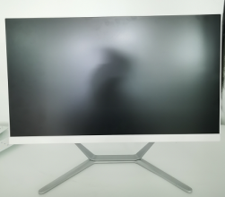 | 40
2 | 单支臂升降壁挂支架 | 1、具有ISO 9001: 2008生产体系认证，ROHS认证；  2、立体式,集显示器、键盘鼠标于一体的单臂支架；  3、主体材质由防锈铝合金／ 阻燃ABS塑胶 ／钢等结构组成；  4、支持≤24″的显示器，承重2-8kg，LCD倾斜-5〜35°，摆动+/- 90°,旋转360°,VESA标准接口；键盘托承重2.5kg,摆动360°,倾斜0〜90°；  5、显示器可以单独升降124mm,整体升降560mm,支臂调节角度-30〜65°；  6、键盘托可折叠,折叠起来整个产品的厚度仅333mm, 整体延伸出长达956mm,键盘托台面可扩展尺寸达 668*255mm；  7、符合人体工程学，可坐站两用，整体可向左或向右摆动90°，键盘托可独立倾斜，确保手腕保持在一个中立的立场做数据录入；  8、产品保修3年；  9、支臂安装接口兼容性好，适配市面主流品牌麻醉机（如迈瑞、德尔格、欧美达、GE等），适配迈瑞吊塔设备。 | 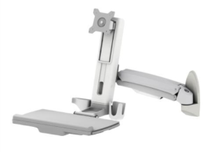 | 23
交货周期：7个自然日到货，最长交货期不超过30个自然日

